Кросворд «Супутники планет»
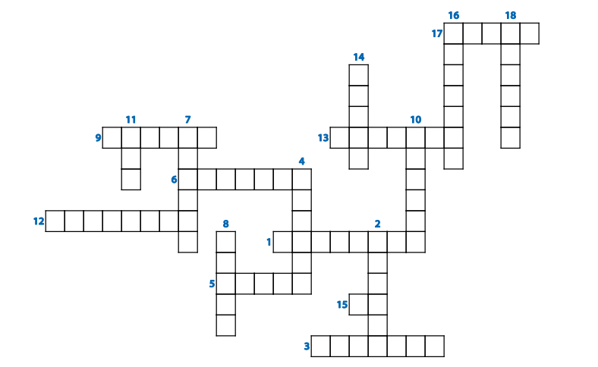
По горизонталі:
1. Супутник планети Уран, відкритий Вільямом Ласселом в 1851 році і названий на честь гнома - персонажа поеми А. Поупа "Викрадення локона".
3. Найбільший супутник Урана і восьмий за розміром супутник у Сонячній системі, названий на честь королеви фей у творі В. Шекспира «Сон літньої ночі».
5. Природний супутник Марса, що в перекладі означає "страх".
6. Шостий по розміру, 14-й за віддаленістю від планети супутник Сатурна, найбільш геологічно активний, названий на честь гіганта з грецької міфології.
9. Найбільший серед супутників Нептуна, відкритий 1846 році В. Ласселом лише через 17 днів після того, як Нептун з’явився на картах астрономів.
12. Другий за розміром супутник Юпітера, один із чотирьох галілеєвих супутників. і найдальший від планети серед них, названий на честь пресонажа давньогрецької міфології коханки Зевса.
13. Найбільший супутник Юпітера, що належить до групи галілеєвих супутників, єдиний супутник Сонячної системи, що має власну магнітосферу.
15. Супутник Юпітера, найближчий до планети з чотирьох галілеєвих супутників, названий на честь дівчинки, яка служила жрицею у храмі богині Гери і була коханкою Зевса.
17. Десятий за віддаленістю від планети і сьомий за розміром природний супутник Сатурна, відкритий Вільямом Гершелем у 1789 році.

По вертикалі:
2. Супутник Юпітера, найменший з чотирьох галілеєвих супутників, відкритий в 1610 році.
4. Природний супутник Марса, що в перекладі означає "жах".
7. Другий за розміром і масою супутник планети Уран, дев’ятий за масою супутник планет Сонячної системи, названий на честь міфічного царя фей і ельфів, персонажа твору В. Шекспіра «Сон літньої ночі».
8. Супутник Сатурна, відкритий в 1684 р. Джованні Кассія, який отримав ім’я однієї з тиранід грецької міфології.
10. Єдиний природний супутник планети Земля, другий за яскравістю об’єкт на земному небосхилі після Сонця.
11. Другий за розміром супутник Сатурна, Сучасну назву запропонував Д. Гершель на честь титаніди з давньогрецької міфології.
14. Найбільший за розміром супутник Сатурна, другий за розміром у Сонячній системі, відкритий у 1655 р. Х. Гюйгенсом.
16. Найближчий і найменший серед пяти великих супутників Урана, відкритий в 1948 р. Джерардом Койпером.
18. Четвертий за величиною супутник Урана і названий на честь ведучої сильфіди з поеми А. Поупа "Викрадення локона".
Відповіді:
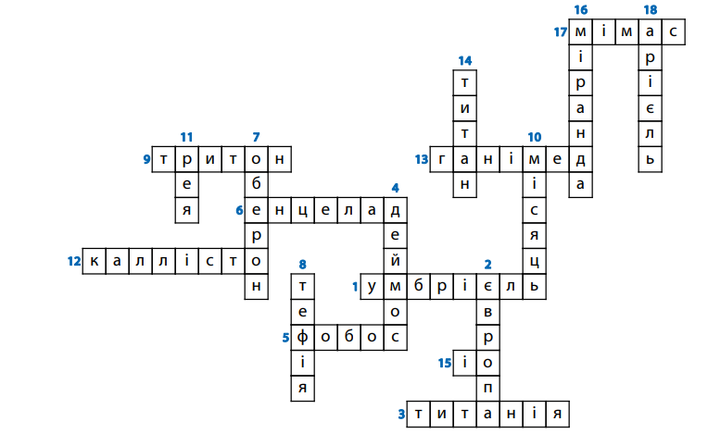

Створено за допомогою генератора завдань на сайті “Розвиток дитини” childdevelop.com.ua

